**THÔNG TIN CHUNG VỀ SÁNG KIẾN**

**1. Tên sáng kiến:** “**ỨNG DỤNG CÔNG NGHÊ THÔNG TIN TRONG VIỆC RÈN ĐỌC CHO HỌC SINH LỚP 4.”**

**2. Bộ môn (lĩnh vực) áp dụng sáng kiến:** Phân môn tập đọc lớp 4

**3. Tác giả:**

Họ và tên: Trần Thị Linh Nam (nữ): Nữ

Ngày tháng/năm sinh: 23/09/1994

Trình độ chuyên môn: Đại học sư phạm

Chức vụ, đơn vị công tác: Giáo viên – Trường Tiểu học Chí Minh I

Điện thoại: 0982.523.994

**4. Chủ đầu tư tạo ra sáng kiến:**

**5. Đơn vị áp dụng sáng kiến lần đầu (nếu có):** Trường Tiểu Học Chí Minh I - Chí Minh - Tứ Kỳ - Hải Dương. SĐT: 02203747509

**6. Các điều kiện cần thiết để áp dụng sáng kiến:**

* Một là: Đối với người dạy cần nghiên cứu, có kĩ năng sử dụng CNTT

* Hai là: Đối với người học cần có đủ đồ dùng học tập và có ý thức học tập tốt, say mê với bộ môn Tiếng Việt.

* Ba là: Các thiết bị dạy học, không gian lớp học… đảm bảo yêu cầu cho việc giảng dạy của giáo viên và việc học tập của học sinh.

**7. Thời gian áp dụng sáng kiến lần đầu:** Tháng 9/2022

**8. Cam kết không sao chép hoặc vi phạm bản quyền**: Tôi xin cam đoan mọi thông tin nêu trong đơn là trung thực, đúng sự thật và hoàn toàn chịu trách nhiệm trước pháp luật.

|  |  |
| --- | --- |
| **TÁC GIẢ**  *(ký, ghi rõ họ tên)*  ***Trần Thị Linh*** | **XÁC NHẬN CỦA ĐƠN VỊ** |

**XÁC NHẬN CỦA PHÒNG GD&ĐT**

*(đối với trường mầm non, tiểu học, THCS)*

**A. TÓM TẮT SÁNG KIẾN**

I. HOÀN CẢNH NẢY SINH SÁNG KIẾN:

Xã hội ngày càng phát triển, nước ta đang chuyển mình sang công cuộc công nghiệp hoá, hiện đại hoá và hội nhập quốc tế, Giáo dục - Đào tạo được Đảng và nhà nước đặt ở vị trí quốc sách hàng đầu với mục tiêu “Nâng cao dân trí, đào tạo nhân lực, bồi dưỡng nhân tài”.

Trong hệ thống giáo dục, bậc tiểu học chiếm một vị trí đắc biết quan trọng. Giáo dục tiểu học là nền móng của “Ngôi nhà giáo dục”. Đọc là bày tỏ ý kiến của mình. Con người phát triển, có điều kiện tự học, tự trau dồi và tích lũy kiến thức, vốn hiểu biết mà đọc là cầu nối của mọi tri thức, của các môn học. Đọc chính là học, học nữa, học mãi, học cả đời.

Trong chương trình tiểu học, Tập đọc là một phân môn có vị trí đặc biệt quan trọng hàng đầu của học sinh ở bậc học đầu tiên trong trường phổ thông. Tập đọc chính là công cụ đầu tiên để học tập kiến thức của các môn học khác.

Trong quá trình đọc, kĩ năng đọc là một trong bốn kĩ năng bộ phận (nghe, nói, đọc, viết) trong hoạt động ngôn ngữ. Đọc giúp chúng ta tiếp nhận được những thành tựu văn minh của xã hội loài người. Thông qua đọc, học sinh phát huy được khả năng tự học hỏi, tìm tòi đồng thời mở rộng thêm tầm hiểu biết về thiên nhiên đất nước, về cuộc sống con người, về văn hoá phong tục tập quán của dân tộc ta nói riêng và thế giới nói chung. Từ đó biết khắc phục khó khăn và thấy được cái hay cái đẹp trong cuộc sống để học hỏi tiếp thu. Bước đầu gây hứng thú cho các em về sự ham muốn tìm hiểu Tiếng Việt như yêu thích thơ văn, tự hào nền văn hoá dân tộc. Đặc biệt trong thời đại công nghệ thông tin thì việc đọc càng quan trọng góp phần giữ gìn sự trong sáng của Tiếng Việt và làm hành trang cho những cấp học sau này.

* Từ những vấn đề đã nêu, việc bồi dưỡng rèn luyện để các em có kĩ năng đọc là việc làm không thể thiếu của mỗi giáo viên khi tham gia giảng dạy Tập đọc ở lớp 4. Hơn nữa việc sử dụng CNTT lại giúp HS rèn đọc vô cùng hiệu quả, tạo sự hứng khởi , thích thú cho HS.

Trong đề tài này tôi cũng xin mạnh dạn viết lên những phần kiến thức, phương pháp và biện pháp để “**Ứng dụng CNTT trong việc rèn kĩ năng đọc cho học sinh lớp 4**” mà tôi phụ trách trong khuôn khổ cho phép.

II. PHẠM VI THỰC HIỆN SÁNG KIẾN

- Đối tượng: Học sinh lớp 4A ở trường tiểu học Chí Minh I.

- Sáng kiến được thực hiện trong các tiết tập đọc hoặc các tiết hướng dẫn học ở buổi 2.

B. MÔ TẢ SÁNG KIẾN

I, CƠ SỞ LÝ LUẬN CỦA VẤN ĐỀ:

Môn Tiếng Việt nói chung và phân môn Tập đọc nói riêng giữ vai trò đặc biệt quan trọng đối với cấp tiểu học. Nếu học tốt phân môn Tập đọc sẽ giúp các em học tốt hơn các phân môn của bộ môn Tiếng Việt như: Nó sẽ giúp thêm cho phân môn Tập làm văn, về câu sẽ chau chuốt hơn, diễn đạt bằng ngôn ngữ rõ ràng mạch lạc, biết sàng lọc để đưa hình ảnh hay vào trong bài. Nó còn giúp cho phân môn chính tả như viết đúng, ít sai lỗi hơn. Trong phân môn Kể chuyện, các em sẽ biết cách kể hay, hấp dẫn người nghe hơn…Đồng thời thông qua phân môn Tập đọc, sẽ hình thành cho các em nhân cách con người mới phù hợp với thời đại, hình thành cho các em tình yêu quê hương đất nước. Qua đó sẽ giúp học sinh phát huy tính tích cực, tự giác học tập, các em sẽ đọc thông, viết thạo và có khả năng diễn đạt tốt trong quá trình giao tiếp với mọi người xung quanh

II. THỰC TRẠNG CỦA VẤN ĐỀ:

**1, Qua nghiên cứu chương trình:**

Chương trình Tập đọc lớp 4 gồm 35 tuần, trong đó mỗi tuần gồm hai tiết tập đọc, với yêu cầu học sinh biết cách đọc các loại văn bản hành chính, khoa học, báo chí, văn học phù hợp với thể loại và nội dung văn bản, bước đầu làm quen với văn bản kịch, thể hiện được tình cảm, thái độ của tác giả, giọng điệu của nhân vật…Vì vậy việc làm thế nào để bồi dưỡng, xây dựng phương pháp, để các em có hứng thú học tập, tích cực chủ động và có kĩ năng đọc tốt là việc làm hết sức quan trọng. Quá trình xây dựng, rèn kĩ năng đọc cho các em lại vô cùng phong phú, đa dạng.

**2, Qua thực tế giảng dạy và dự giờ của giáo viên.**

Bên cạnh đó, qua dự giờ của các bạn đồng nghiệp và thực tế giảng dạy của bản thân, tôi thấy: Trong phương pháp dạy Tập đọc giáo viên còn mắc những tồn tại phổ biến là dạy bằng phương pháp truyền thống, coi nhẹ thực hành, còn nặng về giảng giải, chưa coi trọng việc phát triển năng lực, trí tuệ của học sinh. Coi nhẹ kĩ thuật đọc của học sinh và khâu đọc hiểu. Bản thân giáo viên còn lúng túng trong khi dạy Tập đọc, chẳng hạn như: Giọng đọc của từng bài, từng đoạn, cách chữa lỗi phát âm cho học sinh, cách phối hợp giữa đọc thành tiếng với đọc hiểu trong một bài Tập đọc. Do đó học sinh sẽ cảm thấy nhàm chán và không hứng thú trong tiết học.

**3, Qua cách học của học sinh.**

Ngay từ đầu năm học, khi mới nhận lớp 4 ở trường tiểu học**,** thông qua những giờ Tập đọc và qua bài khảo sát chất lượng đọc đầu tháng 9 tôi thấy có một thực trạng là:

- Một số học sinh đọc chưa rõ ràng, rành mạch, chậm, đôi lúc còn ngấc ngứ dừng lại ở những tiếng khó đánh vần, đọc còn nhỏ chưa tự tin.

- Phát âm chưa chuẩn; nhầm lẫn giữa l và n; s và x; tr và ch.

- Đa số các em ngắt nghỉ hơi không đúng chỗ.

- Chưa hiểu được một số từ thông thường.

- Khi đọc thầm với yêu cầu chia đoạn của bài học sinh chưa làm được.

- Chưa biểu hiện cảm xúc vào bài đọc.

- Chưa hiểu được ý trong câu hay đoạn vừa đọc.

- Chưa nắm được nội dung bài học.

**4, Về phương tiện, đồ dùng.**

Tập đọc là môn đòi hỏi nhiều đến kĩ năng thực hành. Để HS có kĩ năng đọc tốt thì trước hết HS phải đọc thật nhiều, tham gia tích cực vào các hoạt động học. bên cạnh đó GV hỗ trợ các em, khi giảng dạy GV sử dụng các phương tiện trực quan đẹp hoặc các slide có hình ảnh phong phú. Trong thực tế tôi thấy:

- Nguồn sách đọc, sách tham khảo của các em còn ít, chưa đa dạng.

- Thư viện của trường chưa phong phú, chưa thu hút học sinh.

- Các em được rèn luyện bằng bài đọc của sách giáo khoa, đồ dùng trực quan còn ít, chủ yếu là tranh ảnh phóng to, chưa đa dạng, ...

- Các câu dài khó học, các đạn thơ các em được hướng dẫn trong SGK nên hiệu quả mang lại chưa cao.

**\* Khảo sát học sinh**

Để nắm bắt khả năng nghe, nói, đọc, viết của học sinh thì ngay từ khi

được phân công lớp, tôi đã kiểm tra kĩ năng đọc của học sinh, kết quả thu được

như sau:

|  |  |  |  |  |  |  |  |  |
| --- | --- | --- | --- | --- | --- | --- | --- | --- |
| Thời gian | Lớp | Sĩ số | Số HS đọc đúng | Tỉ lệ | Số HS hiểu ND bài, đọc hay | Tỉ lệ | Số HS đọc sai từ, chưa hiểu ND | Tỉ lệ |
| Đầu năm học | 4A | 33 | 22 | 66,7% | 15 | 45,5% | 11 | 33,3% |

III. CÁC PHƯƠNG PHÁP VÀ BIỆN PHÁP RÈN KĨ NĂNG ĐỌC QUA ỨNG DỤNG CNTT.

1. RÈN KĨ NĂNG ĐỌC THÀNH TIẾNG QUA ỨNG DỤNG CNTT.

**1.1. Giáo viên cần nắm vững các vấn đề sau:**

Trong các tiết dạy tập đọc, tôi đã soạn giáo án điện tử và sử dụng ti vi như một công cụ hỗ trợ hoạt động dạy học. Đó là phương tiện dạy học hiện đại có tác dụng kích thích hứng thú học tập của HS giúp hiệu quả giờ học cao hơn.

Trong phần khởi động, tôi thường dùng các đoạn clip, bài hát có liên quan đến bài mới để tạo hứng thú cho học sinh rồi từ đó dẫn dắt vào bài học. Nhưng kích thích được ham mê của học sinh nhất vẫn là các trò chơi khởi động. Tôi thường thay đổi các trò chơi tạo ra sự tươi mới, cuốn hút học sinh như: Trò chơi Ai là triệu phú, nhanh như chớp, hộp quà bí mật, nàng bạch tuyết và bảy chú lùn, bức tranh bí ẩn, đuổi hình bắt chữ , ...

**1.2:Các biện pháp tổ chức quá trình rèn đọc thành tiếng qua ứng dụng CNTT.**

***1.2.1. Luyện đọc to***

GV cho HS hiểu rằng mình không chỉ đọc cho bản thân mình và cô giáo nghe, các em còn đọc cho những bạn khác nghe vậy nên phải đọc đủ lớn để cho mọi người nghe rõ. Muốn làm được vậy HS trước hết phải động viên các em hãy tự tin (với các em còn rụt rè) cùng với đó hãy luyện tập kĩ thuật cao giọng

(không phải quát hay gào lên) và GV sẽ là người làm mẫu để HS biết thế nào là

vừa đủ.

GV tổ chức cho học sinh luyện đọc to dưới hình thức đọc cá nhân (đọc trong nhóm, cặp, đọc trước lớp), tăng cường hình thức đọc cá nhân. Tăng cường hình thức đọc nối tiếp để luyện được nhiều học sinh đọc to. Đưa các đoạn cần đọc lên slide tuy nhiên tùy theo từng bài từng đoạn cho phù hợp, tránh lạm dụng CNTT.

***1.2.2. Luyện đọc đúng:***

*a. Đọc đúng chính âm Tiếng Việt (âm, từ khó).*

Ở lớp 4, yêu cầu này đó được giảm nhẹ hơn so với lớp 1, 2 , 3. Tuy nhiên với lớp đọc yếu, việc luyện đọc đúng chính âm vẫn là yêu cầu cần thiết với các em phát âm chưa chuẩn, dễ lẫn. Chẳng hạn:

- Năm nay đọc thành lăm lay ( lẫn lộn giữa l và n)

- Gió gạo đọc thành dó gạo ( lẫn lộn giữa gi và d)

- Sáng nay đọc thành xáng lay ( lẫn lộn giữa s và x ; l và n)

Những âm này thường có ở bất kì bài tập đọc nào.Nếu chỉ cho HS phát âm qua loa hoặc chỉ đọc trong SGK thì hiệu quả không cao. Do đó, tôi đưa phần cần luyện đọc vào slide và chiếu lên tivi, cách làm này vừa tiết kiệm thời gian vừa tiết tạo được sự hứng thú trong học tập của HS.

***Ví dụ:***

Âm l : Khi phát âm, đầu lưỡi chạm hàm ếch, bật âm

Âm n : Đầu lưỡi thẳng, áp mặt lưỡi lên hàm ếch, bật âm

Âm x : Phát âm nhẹ

Âm s : Là phụ âm đầu lưỡi. Khi phát âm đầu lưỡi nâng lên tạo khe hở, bật âm qua răng môi.

Âm r : Khi phát âm cần uốn lưỡi, đẩy hơi mạnh, tạo độ rung cần thiết

Những tiếng có thanh hỏi (?), thanh ngã (~) mà học sinh vẫn còn 1 số em đọc do ngọng lứa tuổi, tôi cũng sửa lỗi cho các em bằng cách làm mẫu như trên hoặc gọi học sinh khác làm mẫu – các em lắng nghe - đọc lại.

***Ví dụ:***

Sừng sững: có em đọc thành sừng sứng (lẫn lộn ~ /)

Sau đó, việc luyện đọc đúng chính âm tôi không tách riêng như ở lớp 1,2,3 nữa mà khi tiến hành cho học sinh luyện đọc (cá nhân, nối tiếp) tôi kết hợp sửa trong khi học sinh đọc cá nhân.

*b. Luyện ngắt, nghỉ hơi đúng chỗ trong câu, đoạn, bài.*

Ở lớp 4, các bài tập đọc đó nâng lên ở mức độ nhiều bài có câu dài mà không có dấu câu, khi đọc phải tự ngắt giọng logic sao cho phù hợp.

Chẳng hạn: Nếu dựng vạch chéo ghi vào vị trí ngắt giọng logic ta sẽ ngắt theo ký hiệu (/), ở vị trí dấu phẩy hoặc câu dài tự ngắt khi đọc ngắt giọng ngắn (kí hiệu bằng một vạch chéo); ở vị trí dấu chấm ngắt giọng dài hơn (//). Dấu chấm xuống dòng nghỉ dài hơn nữa (///). Đối với thể loại thơ thì ngắt nghỉ không chỉ phụ thuộc vào dấu câu mà còn phụ thuộc vào ngữ điệu, tiết tấu của thơ ca. Trong phần luyện đọc, tôi thường thiết kế trên slide cách ngắt, nghỉ, nhấn giọng, hạ giọng để học sinh dễ quan sát và luyện đọc.

Biện pháp thực hiện như sau: Ban đầu tôi đưa mẫu câu, gọi 1 vài học sinh đọc tốt nêu cách ngắt nghỉ, gọi HS nhận xét bạn, đọc lại câu đúng, chốt. Cứ làm như vậy, khi HS đã quen với cách làm này thì có thể để HS tự nêu cách ngắt nghỉ đúng.

***Ví dụ 1:***

Bên cạnh và xung quanh con người đầy ý tứ làm chủ ấy/ là những cánh cò bay lả bay la,/ những chim Lạc,/ chim Hồng/, những đàn cá lội tung tăng, ...

(Trống đồng Đông Sơn – Nguyễn Văn Huyên – TV4, tập 2)

***Ví dụ 2***:

Tre xanh/ xanh tự bao giờ?

Chuyện ngày xưa/ đã có bờ tre xanh.

Thân gầy guộc,/ lá mong manh

Mà sao nên lũy,/ nên thành/ tre ơi?

(Tre Việt Nam – TV4, tập 1)

***Ví dụ 3:***

Mang theo truyện cổ/ tôi đi

Nghe trong cuộc sống/ thầm thì tiếng xưa.//

Vàng cơn nắng, trắng cơn mưa/

Con sông chảy/ cú rặng dừa nghiờng soi.//

(Truyện cổ nước mình, - Lâm Thị Mỹ Dạ - TV4, tập 1)

***1.2.3.Rèn đọc diễn cảm***

Đọc diễn cảm được thực hiện trên cơ sở đọc đúng, đọc lưu loát, trôi chảy rồi sử dụng ngữ điệu khi đọc (ngắt giọng biểu cảm). Ngữ điệu đọc diễn cảm bao gồm các yếu tố:

- Ngắt nghỉ đúng, nhịp điệu phù hợp với nội dung, cường độ đọc (nhấn mạnh hay lướt nhẹ), âm lượng đọc (to hay nhỏ) giọng đọc (lên cao hay xuống thấp) và thay đổi sắc thái giọng đọc.

- GV sử dụng các slide trình chiếu với những hiệu ứng đơn giản. Riêng phần thể hiện cường độ đọc và các đoạn cần thể hiện sự thay đổi sắc thái biểu cảm tôi dùng kí hiệu gạch chân, đổi màu phông chữ sau đó dùng các hiệu ứng cho xuất hiện lần lượt trên slide thay vì phải mất thời gian viết bảng bằng phấn vừa tốn công mà không mang lại hiệu quả cao.

Ví dụ về một số bài đọc thực hành trên lớp:

Ngắt nghỉ để bộc lộ được ý tứ, nội dung bài học:

a. Để diễn tả được tình cảm yêu thương tha thiết của người mẹ Tà Ôi với con và với cách mạng thể hiện qua lời ru dịu dàng, đằm thắm. học sinh phải chú ý cách ngắt nhịp bài thơ như sau:

Em cu Tai/ ngủ trên lưng mẹ ơi/

Em ngủ cho ngoan/ đừng rời lưng mẹ/

Mẹ giã gạo/ mẹ nuôi bộ đội/

Nhịp chày nghiêng,/ giấc ngủ em nghiêng/

Mồ hôi mẹ rơi,/ má em nóng hổi/

Vai mẹ gầy/ nhấp nhô làm gối/

Lưng đưa nôi/ và tim hát thành lời:/…

*b, Nhịp điệu thay đổi* lúc chậm rãi, lúc nhanh hơn để phù hợp với nội dung bài đọc:

***Ví dụ:*** Trong bài: Dế Mèn bênh vực kẻ yếu – Tụ Hoài – TV4, tập 1, ngắt đoạn như sau:

“ Từ trong hốc đá, một mụ nhện cong chân nhảy ra, hai bên có hai nhện vách nhảy kèm. Dáng đây là vị chúa chùm nhà Nhện. Nom cũng đanh đá, nặc nô lắm. Tôi quay phắt lưng, phóng càng đạp phanh phách ra oai. Mụ nhện co rúm lại / rồi cứ rập đầu xuống đất như cái chày giã gạo. tôi thét:

*(nhịp điệu chậm rói, căng thẳng, hồi hộp)*

“Các người có của ăn, của để, bép móp béo míp mà cứ đòi mãi một tí tẹo nợ đó mấy đời rồi. Lại còn kéo bè kéo cánh / đánh đập một cô gái yếu ớt thế này. Thật đáng xấu hổ/. Có phá hết vòng vây đi không.”

*(nhịp điệu nhanh, mạnh mẽ, dứt khoát, đanh thép như ra lệnh)*

*c, Cường độ đọc nhấn mạnh hay lướt nhẹ, âm lượng phát ra to hay nhỏ. Chẳng hạn cũng đoạn trên nhưng khi đọc nhấn giọng ở nhiều từ gạch chân*.

“Từ trong hốc đá, một mụ nhện cái cong chân nhảy ra, hai bên có hai nhện vách nhảy kèm. Dáng đây là vị chúa trùm nhà nhện. Nom cũng đanh đá, nặc nô lắm. Tôi quay phắt lưng, phóng càng đạp phanh phách ra oai. Mụ nhện co rúm lại / rồi cứ rập đầu xuống đất như cái chày giã gạo. Tôi thét :

“Các người có của ăn của để, bép múp béo míp mà cứ đòi mãi một tí tẹo nợ đó mấy đời rồi. Lại còn kéo bè kéo cánh / đánh đập một cô gái yếu ớt thế này. Thật đáng xấu hổ/ Có phá hết vòng vây đi không?”

( Dế Mèn bênh vực kẻ yếu – Tô Hoài – TV4, tập 1)

*d, Giọng lên cao hoặc xuống thấp:* Thường đọc cao giọng ở cuối câu hỏi, câu cảm*.* Chẳng hạn:

Em cu tai ngủ trên lưng mẹ ơi! (đọc cao giọng ở từ “mẹ ơi”)

(Khúc hát ru những em bé lớn trên lưng mẹ - Nguyễn Khoa Điềm, TV4, tập 2)

Có phá hết vòng vây đi không? (cao giọng ở: “đi không”?)

(Dế Mèn bênh vực kẻ yếu – Tô Hoài – TV4, tập 1)

*e, Thay đổi giọng đọc* để thể hiện những sắc thái tình cảm, đa dạng như vui vẻ, hóm hỉnh, lo lắng, buồn phiền, hờn giận, chế giễu, trìu mến, phẫn nộ ...

Chẳng hạn: Đọc bài thơ: Mẹ ốm (Trần Đăng Khoa - TV 4, tập 1)

Mọi hôm mẹ thích vui chơi

Hôm nay mẹ chẳng nói cười được đâu

Lá trầu khô giữa cơi trầu

Truyện Kiều gấp lại trên đầu bấy nay

Cánh màn khép lỏng cả ngày

Ruộng vườn vắng mẹ cuốc cày sớm trưa

Nắng mưa từ những ngày xưa

Lặn trong đời mẹ đến giờ chưa tan

Khắp người đau buốt nóng ran

Mẹ ơi cô bác xóm làng đá thăm

Người cho trứng, người cho cam

Và anh y sĩ đã mang thuốc vào

Sáng nay trời đổ mưa rào

Nắng trong trái chín, ngọt ngào bay hương

Cả đời đi gió đi sương

Bây giờ mẹ lại lần giường tập đi

Mẹ vui con có quản gì

Ngâm thơ, kể chuyện, rồi thì múa ca

Rồi con diễn kịch giữa nhà

Một mình co sắm cả ba vai chèo.

Vì con mẹ khổ đủ điều

Quanh đôi mắt mẹ có nhiều nếp nhăn

Con mong mẹ khoẻ dần dần

Ngày ăn ngon miệng, đêm nằm ngủ say

Rồi ra đọc sách, cấy cày

Mẹ là đất nước, tháng ngày của con.

Khi đọc bài này, tôi cho học sinh thảo luận cặp đôi để tìm ra cách đọc từng khổ thơ.

+ Khổ 1,2: giọng trầm buồn vì mẹ ốm

+ Khổ 3: Lo lắng vì mẹ sốt cao

+ Khổ 4,5: Giọng vui khi mẹ khoẻ, diễn trò cho mẹ xem.

+ Khổ 6,7: Giọng thiết tha vì thể hiện lòng biết ơn của bạn nhỏ đối với mẹ.

*g, Ngoài những bài đọc thực hành trên lớp* như ngắt, nghỉ, nhịp điệu, cường độ đọc……. Tôi cũng dạy cho các em phân biệt cách đọc giữa các loại câu. Cao giọng ở cuối câu hỏi, câu cảm, đối với câu kể, đọc theo giọng của người dẫn chuyện, chậm rãi, nhịp điệu vừa phải. Đối với câu đối thoại cần phân biệt giọng các nhân vật để khi đọc người nghe có thể biết trong bài có mấy nhân vật, hoặc đọc phân biệt giữa nhân vật người già, trẻ em, ... Các nhân vật là người lớn thường phải đọc với giọng đĩnh đạc, trầm, thong thả hay trìu mến còn trẻ em phải đọc với giọng hồn nhiên, nhí nhảnh hoặc trong cùng một nhân vật, tuỳ từng văn cảnh cần có giọng đọc khác nhau.

***Ví dụ:***

Ở bài Ga-vrốt ngoài chiến luỹ (V. Huy- gô - TV4, tập 2) có đoạn:

- Cậu làm trò gì đấy? *(Giọng hoảng hốt, ngạc nhiên*) - Cuốc-phây-rắc hỏi.

- Em nhặt cho đầy giỏ đây! (*Giọng hồn nhiên, nhí nhảnh*)

- Cậu không thấy đạn réo à? (*Giọng lo lắng*)

- Có chứ, nó rơi như mưa ấy. Nhưng làm sao nào? (*Giọng hồn nhiên, tinh nghịch*)

Cuốc-phây-rắc thét lên:

- Vào ngay! (*Giọng quát lớn, lo lắng*)

- Tí ti thôi! (*Giọng hồn nhiên*) - Ga-vrốt nói.

Trong quá trình rèn đọc diễn cảm, tôi rèn cho các em kỹ năng sử dụng các kí hiệu trong bài đọc, chẳng hạn:

(/) ngắt nhanh

(//) nghỉ hơi lâu

(-): nhấn giọng

↑: cao giọng

↓: thấp giọng

***Ví dụ***: Hai người bột tỉnh dần/, nhận ra bạn cũ thì lạ quá, / kêu lên:

- Ôi ↑, chính là anh đó cứu chúng tôi đấy ư ↑? Sao trông anh khác thế ↑?

- Có gì đâu /, tại tớ nung trong lửa.// Bây giờ tớ có thể phơi nắng, phơi mưa hàng đời người.

Nàng công chúa phục quá, / thì thào ↓ với chàng kị sĩ:

- Thế mà chúng mình mới chìm xuống nước đó vữa ra.↓ (giọng nhỏ lại)

Đất Nung đánh một câu cộc tuếch:

- Vì cái đằng ấy ở trong lọ thuỷ tinh mà.

( Chú Đất Nung - Nguyễn Kiên)

Lúc đầu khi học sinh chưa quen, chưa nhớ tôi dùng các kí hiệu đưa vào các câu, đoạn văn, thơ rồi hỏi học sinh: “Kí hiệu đó cần đọc như thế nào?”

Để học sinh nhớ các kí hiệu tôi cho học sinh làm bài tập:

- Em hãy đọc đúng , diễn cảm theo kí hiệu trong đoạn văn trên để thể hiện sự ngạc nhiên, khâm phục khi gặp lại Đất Nung và sự thẳng thắn chân thành, bộc tuệch của Đất Nung.

Sau khi học sinh đó nhớ được các kí hiệu trên, ở mỗi bài tập đọc phần hướng dẫn học sinh đọc diễn cảm, sau khi chọn đoạn cần đọc, tôi cho một học sinh đọc cả đoạn, cả lớp theo dõi, tìm cách ngắt, nghỉ, nhấn giọng và giọng đọc của đoạn sao cho phù hợp. Sau một thời gian học sinh có thể tự nhận ra cách đọc phù hợp với từng loại bài tập đọc khác nhau.

Chẳng hạn với câu văn sau:

“ Tuổi thơ của tôi được nâng lên từ những cánh diều.”

(Cánh diều tuổi thơ, Tạ Duy Anh, TV4, tập 1)

Học sinh của tôi đã ngắt như sau:

Cách 1: “ Tuổi thơ của tôi / được nâng lên từ những cánh diều.” (ngắt theo cụm C-V nhấn mạnh kí ức tuổi thơ của tác giả)

Cách 2: “ Tuổi thơ của tôi được nâng lên / từ những cánh diều.” (ngắt theo cách biểu cảm nhấn mạnh những cánh diều đã làm cho tuổi thơ của tác giả thêm đẹp, nâng những ước mơ của tác giả bay cao.)

Bằng cách ứng dụng CNTT với những hiệu ứng phong phú đã mang lại hiệu quả rất cao, tạo niềm say mê hứng thú giúp các em diễn cảm tốt hơn.

Chẳng hạn slide rèn học sinh đọc diễn cảm trong bài Ga-vrốt ngoài chiến luỹ:

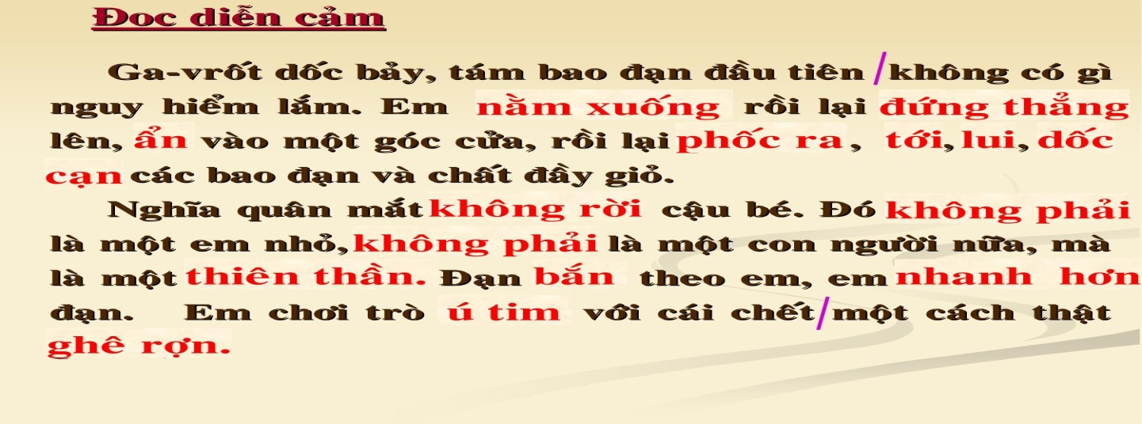***1.2.4.Rèn kỹ năng đọc lưu loát:***

Với học sinh lớp 4, đọc lưu loát là một trong những kỹ năng hàng đầu cần đạt, nhưng với lớp tôi là một lớp yếu nên sau khi học sinh đó đọc đúng, rõ ràng, rành mạch tôi tiếp tục luyện cho học sinh đọc lưu loát nghĩa là yêu cầu đọc nhanh hơn, không bị vấp, biết điều chỉnh tốc độ đọc để người nghe kịp theo dõi. Thông thường với học sinh lớp 4, tốc độ đọc khoảng 80 – 90 tiếng/ phút với tất cả các văn bản nghệ thuật (thơ, văn xuôi), hành chính, khoa học, báo chí….. Nếu đọc ấp úng, châm quá hoặc nhanh quá sẽ khiến cho người nghe khó chịu hoặc không hiểu được nội dung bài đọc.

Biện pháp ứng dụng CNTT để rèn luyện cho học sinh đọc lưu loát là: trên cơ sở các trang trình chiếu đã soạn thảo (đối với đoạn văn, thơ hoặc câu văn, thơ) hoặc dùng SGK (đối với cả bài), một học sinh khó đọc trước - lớp đọc thầm, đọc nối tiếp từng đoạn theo nhóm - cặp. Trước khi đọc bài, học sinh phải có sự chuẩn bị trước ở nhà chẳng hạn như: xem trước bài đọc, với học sinh yếu tập đọc đi đọc lại nhiều lần, lâu dần sẽ tạo thành thói quen, kỹ năng phản xạ đọc, việc đọc lưu loát sẽ ngày càng tiến bộ hơn.

2. RÈN KĨ NĂNG ĐỌC THẦM QUA ỨNG DỤNG CNTT:

***2.1. Khái niệm:***

Đọc thầm là hình thức đọc không thành tiếng. Mục đích của đọc thầm là để hiểu. Lúc này quá trình đọc không chỉ là sự vận động của các cơ quan thị giác và cơ quan phát âm mà cũng là sự vận động của trí tuệ. Kết quả đọc thầm phải giúp học sinh hiểu ý nghĩa của từ, cụm từ, câu đoạn, nội dung toàn bài. Tức là toàn bộ những gì mà học sinh đọc được.

***2.2. Tổ chức quá trình đọc thầm.***

Kĩ năng đọc thẩm được chuyển từ to tới nhỏ rồi đọc mấp máy môi (không thành tiếng) cuối cùng đọc hoàn toàn bằng mắt (đọc thầm). Giai đoạn cuối dùng mắt để di chuyển theo chữ trong văn bản. Ở lớp 4 kỹ năng đọc thầm sẽ chuyển sang giai đoạn cuối.

Khi tổ chức đọc thầm cần tạo ra không khí làm việc yên tĩnh bằng cách thu hút sự chú ý của học sinh vào nội dung bài qua khâu giới thiệu bài tự nhiên mà hấp dẫn của giáo viên. Sau đó giao nhiệm vụ để định hướng rồi yêu cầu đọc thầm cho học sinh.

Chẳng hạn như: Một số bài tập thực hành đọc thầm được thiết kế trên các slide:

- Đọc thầm tìm cách chia đoạn: Em hãy đọc thầm bài: “ Dế Mèn bênh vực kẻ yếu” (Tô Hoài - SGK TV4, tập 1 trang 3) và tìm xem bài có thể chia làm mấy đoạn?

- Đọc thầm bài: “ Trong quán ăn ba cá bống” (A-lếch-xây Tôn-xtôi, TV4, Tập 1) và cho biết có mấy nhân vật chính? Thể hiện lời của các nhân vật bằng

mấy giọng đọc khác nhau?

- Đọc thầm tìm từ khó hiểu trong bài. Ở yêu cầu này chủ yếu cho học sinh đọc thầm phần chú giải và giải nghĩa lại một số từ quan trọng.

- Đọc thầm trả lời câu hỏi tìm hiểu bài…

3. RÈN KĨ NĂNG ĐỌC HIỂU QUA ỨNG DỤNG CNTT:

Trước đây, có một số giáo viên cho rằng luyện cho học sinh đọc thành tiếng mới là dạy đọc còn dạy đọc hiểu là dạy văn nên việc rèn kỹ năng này cho học sinh tiểu học chỉ là ước lệ, chủ yếu là dùng lời để giảng giải phân tích nên số lượng học sinh được làm việc trên lớp ít vì chỉ có một số em trả lời, tất cả học sinh trong lớp ngồi nghe hoặc không cần nghe, giáo viên không kiểm soát được. Do đó không phát huy được tính tích cực của HS.

Nay do đổi mới phương pháp dạy học nhằm nâng cao chất lượng đọc hiều, đặc biệt là lớp 4 – 5 mà cụ thể là hình thành, phát triển kỹ năng làm việc với văn bản để nhận biết đề tài, cấu trúc của bài; biết cách tóm tắt bài, làm quen với thao tác đọc lướt để nắm ý, hiểu nghĩa của từ ngữ mới, phát hiện giá trị của một số biện pháp nghệ thuật trong các văn bản văn chương. Có thể dùng các trang trình chiếu để thể hiện các bài tập trắc nghiệm.

Chẳng hạn với câu hỏi khó về kiểu bài tập tìm ý của câu trong SGK, ta có thể thay bằng bài tập trắc nghiệm sau:

Đọc thầm và khoanh vào ý đúng trả lời câu hỏi:

**Câu 1:** Câu thơ: “ Sao mờ, kéo lưới kịp trời sáng cho biết điều gi?

a. Đoàn thuyền đánh cá ra khơi lúc hoàng hôn

b. Đoàn thuyền đánh cá ra khơi lúc bình minh

c. Đoàn thuyền đánh cá trở về lúc bình minh.

(Đoàn thuyền đánh cá – Huy Cận, TV4, tập 2 trang 58)

**Câu 2:** Em hiểu thế nào là: “Những em bé lớn trên lưng mẹ” (trong bài “ Khúc hát ru những em bé lớn trên lưng mẹ” của Nguyễn Khoa Điềm – TV4, tập 2)

a. Hàng ngày, người mẹ Tà Ôi thường địu em bé trên lưng khi làm việc, các em thường chơi, ngủ trên lưng mẹ.

b. Vì các bà mẹ thường địu các em bé khi ru các em ngủ.

**Câu 3:** Em hiểu câu thơ: “ Vàng cơn nắng, trắng cơn mưa” như thế nào?

a. Ông cha ta đã trải qua bao mưa nắng, qua thời gian để đúc rút những bài học kinh nghiệm cho con cháu.

b. Sự vất vả của ông cha ta thời xưa.

(Truyện cổ nước mình – Lâm Thị Mỹ Dạ - TV4, tập 1)

**Câu 4:** Trong bài “Hoa học trò” – (Xuân Diệu, TV2, tập 2) có câu hỏi khó trả lời với học sinh:

Tại sao tác giả lại gọi hoa phượng là “Hoa học trò”?. Chuyển thành câu trắc nghiệm sau:

a. Vì hoa phượng nở vào mùa hè.

b. Vì hoa phượng thường trồng trên sân trường, gần gũi, quen thuộc, gắn bó nhiều kỷ niệm với học trò.

c. Vì hoa phượng gợi cảm giác vừa buồn lại vừa vui.

**Câu 5:** Hình ảnh : “Trong đạn bom đổ nát, bừng tươi rụ ngói hồng” nói lên điều gì? Ghi dấu X vào trước ý đúng:

a. Núi là tài trí, sức mạnh của nhân dân ta trong công cuộc dựng xây đất nước, bất chấp bom đạn của kẻ thù.

b. Nói lên cảnh đổ nát của những công trình đang xây dựng.

***3.1: Hay với bài tập mở rộng vốn từ:***

Tìm một từ thay thế cho những từ gạch chân trong câu văn sau mà không làm ý nghĩa của câu thay đổi:

“ Một đằng thì đức độ, hiền từ mà nghiêm nghị. Một đằng thì nanh ác hung hăng như con thú dữ nhốt chuồng”

(Khuất phục tên cướp biển, Xti- venlơ- TV4, tập 2)

- Từ thay thế cho “đức độ” là:…….. (nhân đức, độ lượng)

- Từ thay thế cho “hiền từ” là:…….. (hiền lành, nhân từ)

***3.2: Bài tập phát hiện giá trị của một số biện pháp nghệ thuật của bài (nâng cao)***

**Câu 1:** Trong đoạn văn: “Mặt trời lên cao dần. Gió ……… vụt vào thân đế rào rào”

(Thắng biển - Chu Văn – TV4, tập 2, trang76)

- Tác giả đó sử dụng biện pháp nghệ thuật gì để miêu tả hình ảnh của biển cả?

a. So sánh b.Nhân hoá c. So sánh và nhân hoá

**Câu 2:** Trong bài “Sầu riêng” của Mai Văn Tạo (TV4, tập 2 trang 34) tác giả đó sử dụng biện pháp nghệ thuật gì để miêu tả hoa và trái sầu riêng? Qua câu văn nào?

⁭ So sánh – qua câu:...............................................................................................

⁭ Nhân hoá – qua câu:............................................................................................

⁭ Cả so sánh và nhân hoá – qua câu:.....................................................................

***3.3: Bài tập phát hiện giọng đọc của bài:***

Do yêu cầu đổi mới phương pháp rèn đọc, khi tìm giọng đọc của bài nếu cứ đưa ra câu hỏi như “đoạn này đọc thế nào?” học sinh sẽ rất khó trả lời mặc dù các em có thể cảm nhận được nhưng bước đầu mà để các em phát biểu ra thành lời thì rất lúng túng. Vì vậy, với yêu cầu này tôi thường cho các em thảo luận nhóm tìm giọng đọc của đoạn văn, khổ thơ của toàn bài dưới hình thức bài tập trắc nghiệm trên các slide trình chiếu, chẳng hạn:

**Ví dụ 1:** Bài “ Dế Mèn bênh vực kẻ yếu” – Tô Hoài,TV4, tập 1, trang 3. với yêu cầu của bài:

Câu hỏi 1: Để thể hiện tình cảnh đáng thương của Nhà Trò khi bị bọn Nhện ức hiếp, cần đọc thế nào cho phù hợp?

⁭a. Đọc chậm, giọng kể lể, đáng thương, nhấn mạnh các từ: Mất đi, thui thủi, ốm yếu, chẳng đủ, nghèo túng, đánh em, bắt em, vặt châm, vặt cánh ăn thịt em.

⁭b. Đọc nhanh, lướt qua các động từ và tính từ chỉ hành động Nhà Trò và hành động của bọ nhện.

Câu hỏi 2: Để hiện tấm lòng nghĩa hiệp của Dế Mèn, ở đoạn này cần đọc lời nói của Dế Mèn với Nhà Trò bằng giọng thế nào?

a. Giọng mạnh mẽ, dứt khoát, thể hiện sự bất bình, nhấn giọng của từ: đừng sợ, cùng với tôi đây, độc ác, cậy khoẻ ăn hiếp.

b. Đọc chậm, giọng đều đều.

Câu hỏi 3: Toàn bài đọc thế nào cho phù hợp với các nhân vật?

⁭ a. Đọc giọng đều đều. Ngắt nghỉ hơi đúng sau các dấu câu, giữa các cụm từ.

⁭ b. Đọc diễn cảm toàn bài. Thể hiện giọng đọc phù hợp với từng nhân vật. Chị Nhà Trò: giọng kể lể, yếu ớt. Giọng Dế Mèn: đoạn đầu: chậm; đoạn sau: mạnh mẽ, dứt khoát thể hiện thái độ bất bình, kiên quyết. Nhấn giọng ở các từ gợi tả, gợi cảm.

**Ví dụ 2:** Bài “Tre Việt Nam” (Nguyễn Du, TV4, tập1)

- Với yêu cầu về đọc của bài: Bài chia làm bốn đoạn, mỗi đoạn cần có giọng đọc cho phù hợp nội dung cảm xúc. Đọc trôi chảy toàn bài, ngắt nghỉ đúng nhịp điệu của câu thơ, đoạn thơ, nhấn giọng ở các từ ngữ gợi tả, gợi cảm.

- Để rèn đọc tốt tôi đưa ra phiếu với nội dung thảo luận như sau:

Câu 1: Để thể hiện sự gắn bó lâu đời của Tre với người Việt Nam, ta phải đọc đoạn 1 thế nào?

a, Giọng đọc chậm, sâu lắng, nghỉ hơi ngân dài sau dấu chấm lửng ở dòng thơ thứ 3.

b, Giọng nhanh đều .

Câu 2: Để ca ngợi những phẩm chất tốt đẹp của con người Việt Nam, đoạn 2 và 3 ta phải đọc thế nào?

a. Giọng sảng khoái.

b. Giọng chậm rãi.

Câu 3: Muốn thể hiện hết sức sống lâu bền của Tre ta đọc đoạn 4 thế nào?

a. Giọng nhẹ nhàng, nhịp đều đặn ở các dấu phảy, tạo âm hưởng nối tiếp, dấu luyến như một bản nhạc.

b. Giọng nhanh, mạnh mẽ.

Câu 4: Toàn bài đọc với giọng thế nào cho phù hợp?

a. Giọng khác nhau, lúc nhanh, lúc chậm.

b. Giọng nhẹ nhàng, cảm hứng gợi ca.

Với cách làm này chỉ sau hai tháng đầu của năm học, tôi đó luyện được cho các em thói quen tìm giọng đọc của bài. Dần dần không cần đến bài đọc trắc nghiệm mà đôi khi dùng câu hỏi trực tiếp để tìm hiểu về giọng đọc, học sinh vẫn trả lời được đầy đủ và đúng với yêu cầu. Sau đó được tái hiện lại giọng đọc của

bài bằng các slide như ở bài: Ga-vrôt ngoài chiến luỹ:

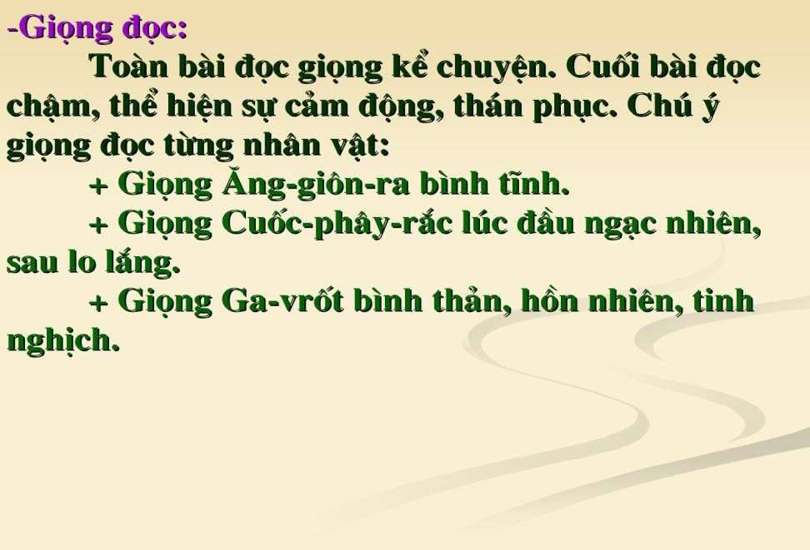 *Chuẩn bị cho bài tập đọc hiểu:

Một giờ tập đọc chỉ có 35 phút nên không thể cùng một lúc làm được những việc như trên nên những bài tập xây dựng theo lối trắc nghiệm nên tôi thường chuẩn bị vào các buổi tối khi soạn bài ở nhà. Tùy theo từng loại bài tập mà GV soạn thảo cho phù hợp. Nếu bài tập đọc nào có quá nhiểu câu hỏi thì tôi lược bớt và nêu câu hỏi trực tiếp cho học sinh trả lời trong lúc tìm hiểu bài, sau đó đưa ra kết quả, đáp án đúng trên các slide để học sinh đối chứng chứ không nhất thiết phải đưa tất cả các câu hỏi (SGK) chuyển thành bài tập vào các slide sẽ rất mất thời gian và gây sự nhàm chán với học sinh. Người giáo viên phải biết kết hợp khéo léo các câu hỏi (bài tập) cho phù hợp để đảm bảo được thời gian và sự hứng thú, tích cực chủ động, giờ học sôi nổi cho hiệu quả cao.

4. MỘT SỐ BIỆN PHÁP KHÁC ĐỂ CỦNG CỐ THÊM CHO VIỆC RÈN KĨ NĂNG ĐỌC HIỂU QUA CNTT:

Để kết hợp rèn đọc được nhiều thời gian, tôi thường kết hợp các quy trình

của giờ tập đọc bằng các slide hỗ trợ như sau:

***4.1. Phần khởi động thường kết hợp với giới thiệu bài:***

CNTT đã hỗ trợ đắc lực cho việc truyền tải một cách trực quan sinh động và hấp dẫn đến học sinh với đồ dùng dạy học minh hoạ cho bài giảng. Chẳng hạn việc kết hợp giữa phần khởi động và khám phá thông qua trò chơi: “Hộp quà bí ẩn” được thực hiện ở hai bài “Hoa học trò” và bài “Khúc hát ru những em bé lớn trên lưng mẹ” mà tôi đã làm:

Tôi dùng các slide tạo thành trò chơi có những hộp quà, mỗi hộp quà là một câu hỏi liên quan đến bài cũ, HS lần lượt chọn hộp quà mà mình thích sau đó trả lời câu hỏi, HS trả lời đúng sẽ nhận được một phần quà tương ứng. Cách làm này đã tạo được sự hứng thú của học sinh với bài học.

***4.2. Dùng hình ảnh minh hoạ để giải nghĩa từ khó:***

Với phần giữa nghĩa từ khó tôi sẽ khai thác ảnh trên mạng rồi đưa vào slide, trình chiếu trên Tivi cho HS xem, vừa giải nghĩa vừa cho trình chiếu cho HS xem tranh ảnh. Cách làm này sẽ giúp HS hiểu nghaĩ từ rõ ràng hơn, tường minh hơn.Chẳng hạn như để diễn tả hình ảnh cỏ mọc xanh mơn mởn, xanh cả một vùng tôi giới thiệu với học sinh các hình ảnh về cánh đồng cỏ mọc trên các slide.

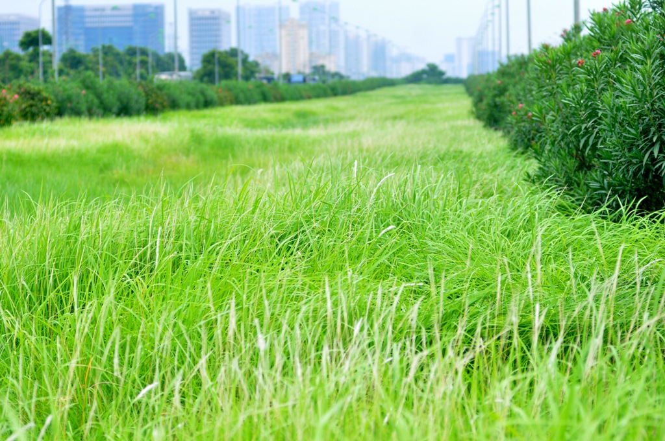

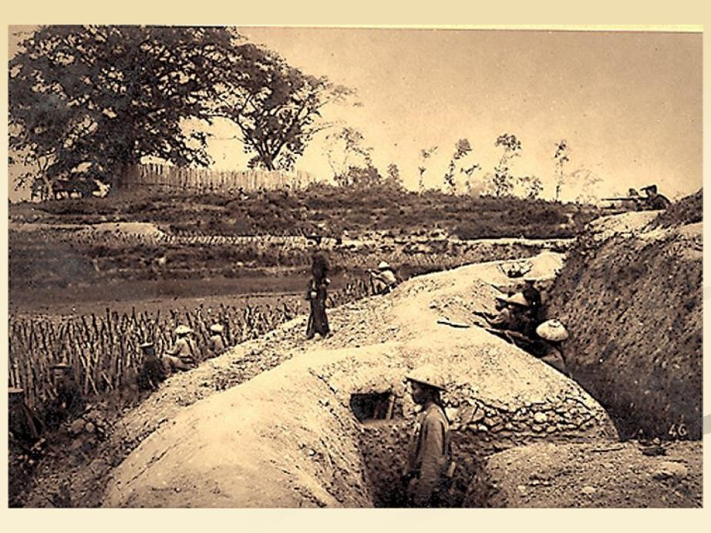Hay ở bài “Ga-vrốt ngoài chiến luỹ” để minh hoạ cho từ “chiến luỹ” đó là một từ cổ rất trừu tượng, nếu chỉ giải thích chung chung bằng thì lời học sinh không thể hình dung được cụ thể nghĩa của từ. Tôi đã khai thác hình ảnh chiến luỹ trên Internet coppy ảnh vào slide cho học sinh quan sát, các em dễ dàng hình dung được:

***4.3. Dùng phối hợp giữa các phần mềm khác để củng cố bài học.***

Tuỳ theo từng bài có thể chọn cách củng cố linh hoạt sinh động như ở bài “Đoàn thuyền đánh cá”, tôi dùng phần mềm scan ảnh một số cảnh thuyền trên biển, phối hợp phần mềm meda play và phần mềm cắt đoạn nhạc sao cho cảnh thuyền bắt cá trên biển trôi trên nền bài hát và dừng lại trong sự sự ngỡ ngàng và sâu lắng của học sinh.

***4.4. Tổ chức thi đọc diễn cảm.***

Hình thức này tôi thường áp dụng vào lúc luyện đọc để khuyến khích học sinh đọc tốt. Để diễn xuất tốt có nghĩa là học sinh đó hiểu bài, từ đó động viên các em đọc chưa tốt cần học tập cách đọc của bạn để khắc phục nhược điểm của mình. Ngoài ra vào những tiết hướng dẫn học tôi thường dành khoảng 15 phút ngoại khoá tiếng Việt cho học sinh. Đây là một hình thức hấp dẫn đối với học sinh. Nội dung cuộc thi: chọn những câu cảm thụ, tìm xem cách đọc sau đúng hay sai, đọc một đoạn theo cách đọc của mình.

***4.5. Kết hợp các phân môn khác.***

Kĩ năng đọc không chỉ dùng trong môn Tiếng Việt mà còn dùng ở tất cả các môn học khác: Toán, Khoa học, Lịch sử, Địa lý, Tin học, Âm nhạc, ...khi dạy học trò tôi cũng chú ý rèn học sinh đọc chuẩn để hiểu nội dung bài. Khi đó đọc chuẩn tức là có kỹ năng đọc thì kỹ năng nghe – nói cũng rất chính xác.

***4.6. Liên lạc với phụ huynh:***

Thường xuyên gặp gỡ, trao đổi với phụ huynh học sinh về sự tiến bộ, năng lực học của học sinh, phổ biến với học sinh cách hướng dẫn con em họ kỹ năng đọc ở nhà như thế nào. Tham khảo ý kiến của từng phụ huynh học sinh qua các buổi họp để nắm bắt tâm lí của học sinh, từ đó kết hợp với họ uốn ắn, dạy dỗ để các em ngày càng tiến bộ hơn.

***4.7. Kiểm tra, khảo sát đánh giá học sinh.***

Mỗi tháng một lần, tôi dành thời gian khoảng 35 phút (giờ hướng dẫn học buổi 2) để kiểm tra, theo dõi, đánh giá sự tiến bộ của từng em, hình thức kiểm tra như sau:

Cho một bài đọc (thơ hoặc văn xuôi) trong chương trình hoặc bài ngoài chương trình. Bài kiểm tra được chia làm hai phần:

Phần 1: Thực hiện khoảng 15 – 20 phút bao gồm các bước:

Bước 1: Đọc thầm văn bản

Bước 2: Làm bài tập kiểm tra đọc theo phiếu học tập được soạn thảo bằng những câu hỏi trắc nghiệm và in sẵn. Học sinh căn cứ vào nội dung bài đọc để làm bài.

Phần 2: Thực hiện khoảng 15 – 20 phút.

Gọi học sinh đọc văn bản, chỉ đọc 2-3 câu hoặc 1 đoạn ngắn bằng hình thức hái hoa dân chủ hoặc gắp thăm (nếu không đủ thời gian có thể dành vào những tiết hướng dẫn học buổi sau ).

Biện pháp này giúp giáo viên nắm chắc từng đối tượng học sinh với những ưu nhược điểm khác nhau để từ đó có biện pháp sửa chữa, uốn nắn kịp thời.

Tiếp theo là hai bài soạn minh hoạ với các phương pháp rèn kĩ năng đọc cho học sinh đã được nêu ở trên mà tôi đó thực hiện.

IV. KẾT QUẢ SAU KHI THỰC HIỆN

Sáng kiến này là một phần áp dụng các phương pháp giảng dạy để rèn kỹ năng đọc cho học sinh, giúp các em học tốt môn Tập Đọc lớp 4. Sau khi đã dạy ở lớp 4A theo hướng đã nêu ở trên, tôi thấy chất lượng đọc của học sinh được nâng lên rõ rệt.

|  |  |  |  |  |  |  |  |  |
| --- | --- | --- | --- | --- | --- | --- | --- | --- |
| Thời gian | Lớp | Sĩ số | Số HS đọc đúng | Tỉ lệ | Số HS hiểu ND bài, đọc hay | Tỉ lệ | Số HS đọc sai từ, chưa hiểu ND | Tỉ lệ |
| Cuối học kì I | 4A | 33 | 31 | 93,9% | 25 | 75,8% | 2 | 6,1% |

Với những cố gắng của cả cô và trò, kết hợp với nhiều phương pháp và biện pháp khác nhau, cô trò chúng tôi từng bước đó thu được kết quả ngày càng khả quan, cụ thể:

**1. Đối với giáo viên.**

Giáo viên kiểm soát được cả lớp trong giờ học, chủ động trong mọi tình huống, đặc biệt linh hoạt khi sử dụng các phương pháp để rèn kĩ năng cho các em. Hầu hết các giờ học sôi nổi, học sinh được thực hành đọc nhiều. Dẫn dắt giờ học nhẹ nhàng, tạo niềm say mê, hứng thú cho học sinh.

**2. Đối với học sinh.**

Học sinh dần dần ổn định và có kỹ năng đọc rất tốt. Không khí lớp học sôi nổi, không còn hiện tượng các em thụ động, không chú ý trong giờ học. Học sinh tích cực chủ động sáng tạo trong khi đoc bài. Không còn hiện tượng học sinh đọc ê a, ngắc ngứ. Hầu như các em đã sửa được lỗi đọc sai, ngọng âm đầu l-n, s-x, tr- ch...; biết ngắt giọng, nghỉ hơi hợp lí; có nhiều cách đọc hay, diễn cảm tốt phù hợp với nội dung bài. Từ đó góp phần tạo nên vốn kiến thức Tiếng Việt của các em ngày càng phong phú, tư duy phát triển, khả năng diễn đạt sinh

động và hồn nhiên với lứa tuổi.

Ngoài ra, tôi còn phát hiện và bồi dưỡng cho một số em có năng khiếu đọc và những em này không những đọc hay, diễn cảm tốt mà còn hiểu rất sâu kiến thức về cảm thụ văn học và học tốt cả môn tập làm.

**V. ĐIỀU KIỆN ĐỂ SÁNG KIẾN ĐƯỢC NHÂN RỘNG:**

Đề tài này có thể áp dụng rộng rãi trong các nhà trường với mọi đối tượng học sinh, đặc biệt là học sinh yếu; không chỉ trong năm học này mà cũng tiếp tục được khảo cứu trong những năm học tiếp theo.

**C. KẾT LUẬN VÀ KHUYẾN NGHỊ**

**I. KẾT LUẬN**

Qua nghiên cứu thể nghiệm sáng kiến: “Ứng dụng CNTT trong việc rèn kỹ năng đọc cho hoc sinh lớp 4” tôi đó rút ra được một số bài học kinh nghiệm, đó là:

1. GV cũng như HS đều phải thường xuyên tự bồi dưỡng, tích luỹ, học hỏi, sáng tạo để người dạy “Biết mười dạy một” cũn người học “Học một biết mười”. Người dạy phải biết tập hợp kiến thức, xây dựng phương pháp sao cho phù hợp, biết kết hợp nhiều phương pháp biện pháp khác nhau cho phù hợp với từng bài, từng chủ đề , khéo léo dẫn dắt, khơi gợi để học sinh phát huy được tính tích cực chủ động tạo trong giờ học, biết động viên khen thưởng kịp thời khi các em tiến bộ.

2. Giáo viên phải là người nắm vững kĩ năng đọc của từng học sinh để từ đó đề ra kế hoạch, với những phương pháp và biện pháp rèn đọc cụ thể.

3. Bản thân phải rèn luyện mình có kiến thức trình độ tốt về CNTT để tạo lập các slide phong phú hấp dẫn, tránh tình trạng các slide trên tất cả các bài đều giống nhau sẽ gây sự nhàm chán với học trò.

6. Trong giờ học cần biết cách tổ chức nhiều hình thức đa dạng, phong phú nhằm kích thích trí tò mò, sự say mê, tránh tình trạng nhàm chán ở các em.

7. Việc ứng dụng CNTT trong môn Tập đọc 4 được coi là giải pháp hữu hiệu hỗ trợ tích cực cho một số bài học và đạt hiệu quả cao, phát huy được tính tích cực chủ động, sáng tạo trong việc dạy và học, tạo hứng thú say mê cho cả cô và trò; có tính trực quan sinh động thông qua kí hiệu, âm thanh, hình ảnh, ... giúp giáo viên dễ truyển tải kiến thức; học sinh tiếp cận hình ảnh minh hoạ, câu văn đoạn văn một cách trực quan nhất. Phát huy tối đa hiệu quả giờ dạy, tạo được sự gắn kết chia sẻ ý tưởng giữa nhiều người với nhau tiết kiệm được khá nhiều thời gian cho một tiết học chỉ có 35 phút.

Tuy nhiên khi ứng dụng CNTT cần tránh lạm dụng, tuyệt đối không coi ứng dụng công nghệ thông tin để thay thế các thao tác rèn kĩ năng cho học sinh, và ứng dụng CNTT chỉ là công cụ như một đồ dùng trực quan để hỗ trợ cho bài giảng.

**II. KIẾN NGHỊ:**

Đề nghị cấp trên tạo điều kiện hơn nữa về cơ sở vật chất, trang thiết bị dạy học phù hợp với môn học.

Tổ chức nhiều chuyên đề bồi dưỡng, nâng cao năng lực chuyên môn, đổi mới phương pháp dạy học đặc biệt với môn Tập đọc để chúng tôi có điều kiện trao đổi, học tập kinh nghiệm lẫn nhau.

Trên đây là những suy nghĩ, biện pháp và những kết quả, bài học kinh nghiệm mà bản thân tôi đã làm, rút ra trong quá trình giảng dạy và rèn kĩ năng đọc cho học sinh lớp 4 qua ứng dụng CNTT. Phần trình bày trong “Sáng kiến kinh nghiệm” tôi chỉ đi sâu vào một số kinh nghiệm nhỏ. Kinh nghiệm này tuỳ mức độ có thể áp dụng với tất cả các đối tượng học sinh đặc biệt là học sinh yếu.

Tuy nhiên với khả năng cũng hạn chế của bản thân, một số phương pháp trình bày trong khuôn khổ hạn hẹp. Phần trình bày in ấn không tránh khỏi thiếu sót. Tôi rất mong được sự giúp đỡ quan tâm của các bậc thầy, các đồng nghiệp để tôi được nâng cao tay nghề hơn nữa.

***Chí Minh, ngày 15 tháng 2 năm 2023***

***Người viết***

***Trần Thị Linh***